2025-2026学年第一学期专业选修课选课通知

各学院、全校本科生：
2025-2026学年第一学期专业选修课即将开始在网上选课，为配合同学们完成选课，现将有关事项告知如下：
本次选课共分2轮，本轮（第1轮）选课结束后，针对选课人数少的课程将取消（不开）。第2轮为补选，具体安排请关注教务处官网通知。
注意：选定课程不可与已经修读过的或将来要修读的任何课程重复，如有重复则不计学分。自2021级开始施行的学生手册中规定，所有课程加权平均分将作为评价学生学业水平依据，请各位同学合理规划学业，审慎选课。
自2019级开始实施的学生手册规定，本科结业后，在学校规定的最长学习年限内，不及格课程（含实习、实践、毕业论文、毕业设计、体测）可在课程开课学期开学后一周内通过教务系统报名重学（重做）并缴费，其中毕业论文答辩每学期末安排一次。
如密码忘记，可至所在学院教学秘书办公室初始化。
请各学院通知到所属各班级。

选课程序：
1.选课方式：教务系统内进行（注意：选课浏览器必须使用新版谷歌，火狐，safari）。
2.选课时间：4月15日13:00－4月17日13:00，每位同学须在此时间段内完成选课。
3.登录网址：
外网：https://jwxt.zjgsu.edu.cn/jwglxt
内网：http://10.11.138.20/jwglxt
进入后点右边教务管理系统登陆，登录名为学号，登陆初始密码为身份证号后6位，港澳台学生证件号码后六位含括号的，左右括号各算一位。（注意：选课浏览器必须使用新版谷歌，火狐，safari）教学管理信息服务平台
4.选课操作说明：
第一步：登录系统。系统登录账号为学号。
第二步：在菜单“选课”下选择“课程预选”，进入课程预选，具体界面见图1、图2：
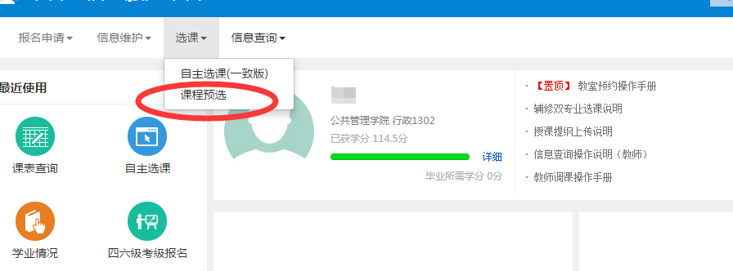
图1
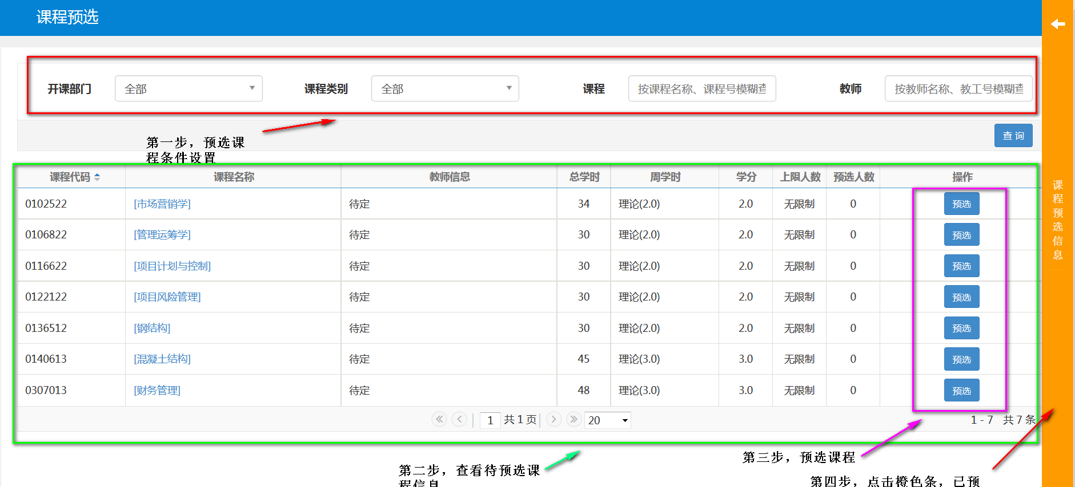
图2

第三步：预选课程。在图2中，如预选课程较多，可以在预选条件区设置查询条件进行课程查询，然后在对应课程的最后操作列进行预选课程。预选课程后见图3：
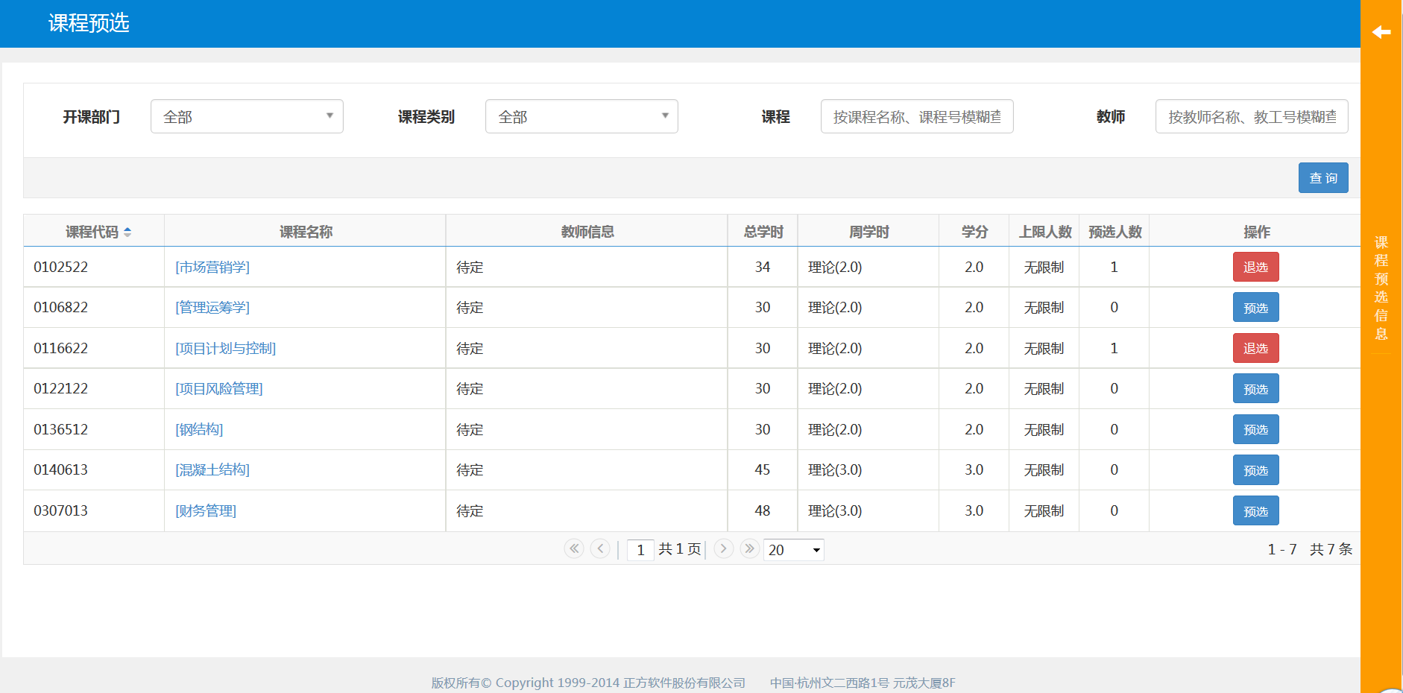
图3

第四步：预选课程查看。点击图3最右边的橙色条，系统出现图4，查看已预选的课程。
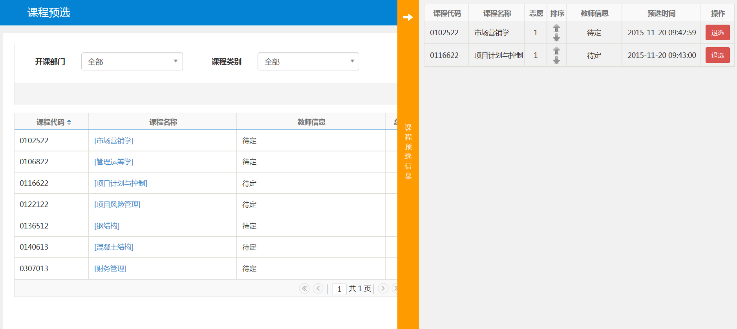
图4
如果要退选已预选的课程，点击“退选”按钮，系统会弹出对话框进行确认，如图5：
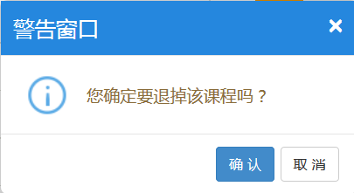
图5

选课过程中若有不明之处，请咨询学院教务办老师，联系方式见下图。

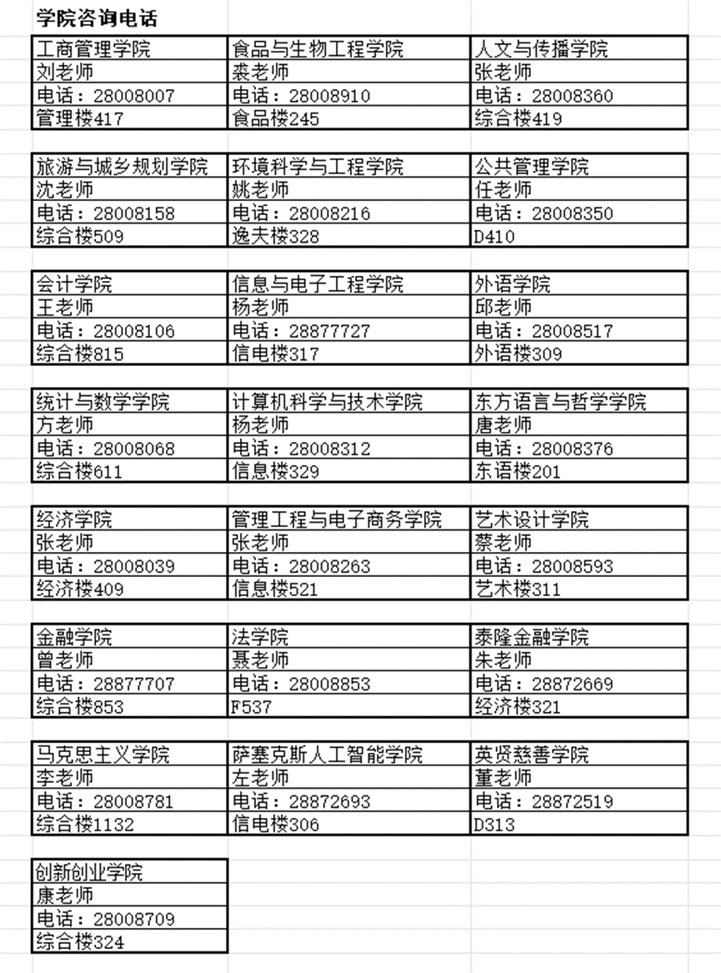

教务处
2025年4月14日

